Joi,30.04: Aveți 3 pagini, derulati.
Rezolvarea temei la geometrie pe joi,30.04.

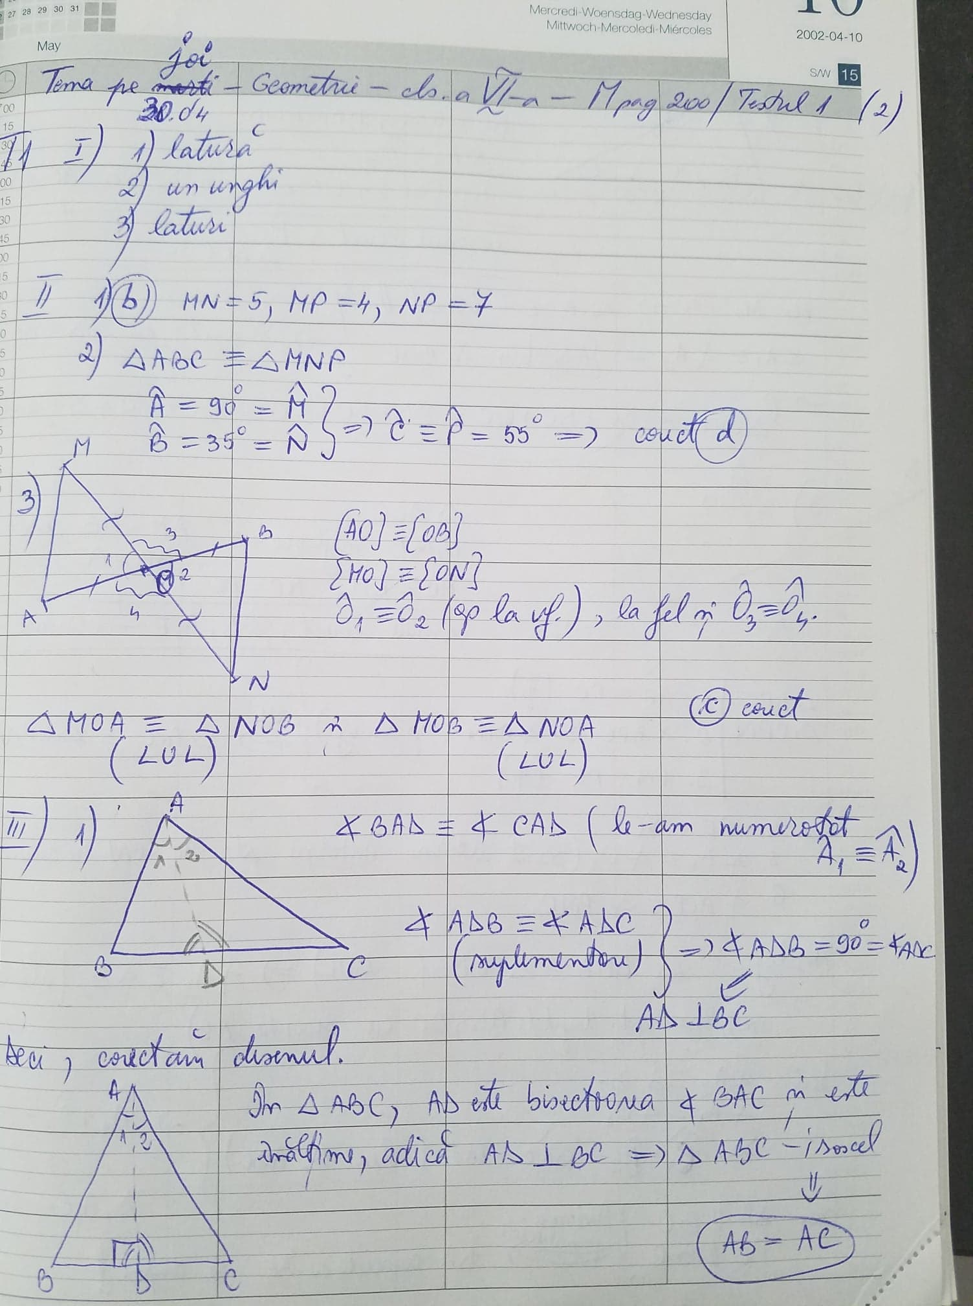

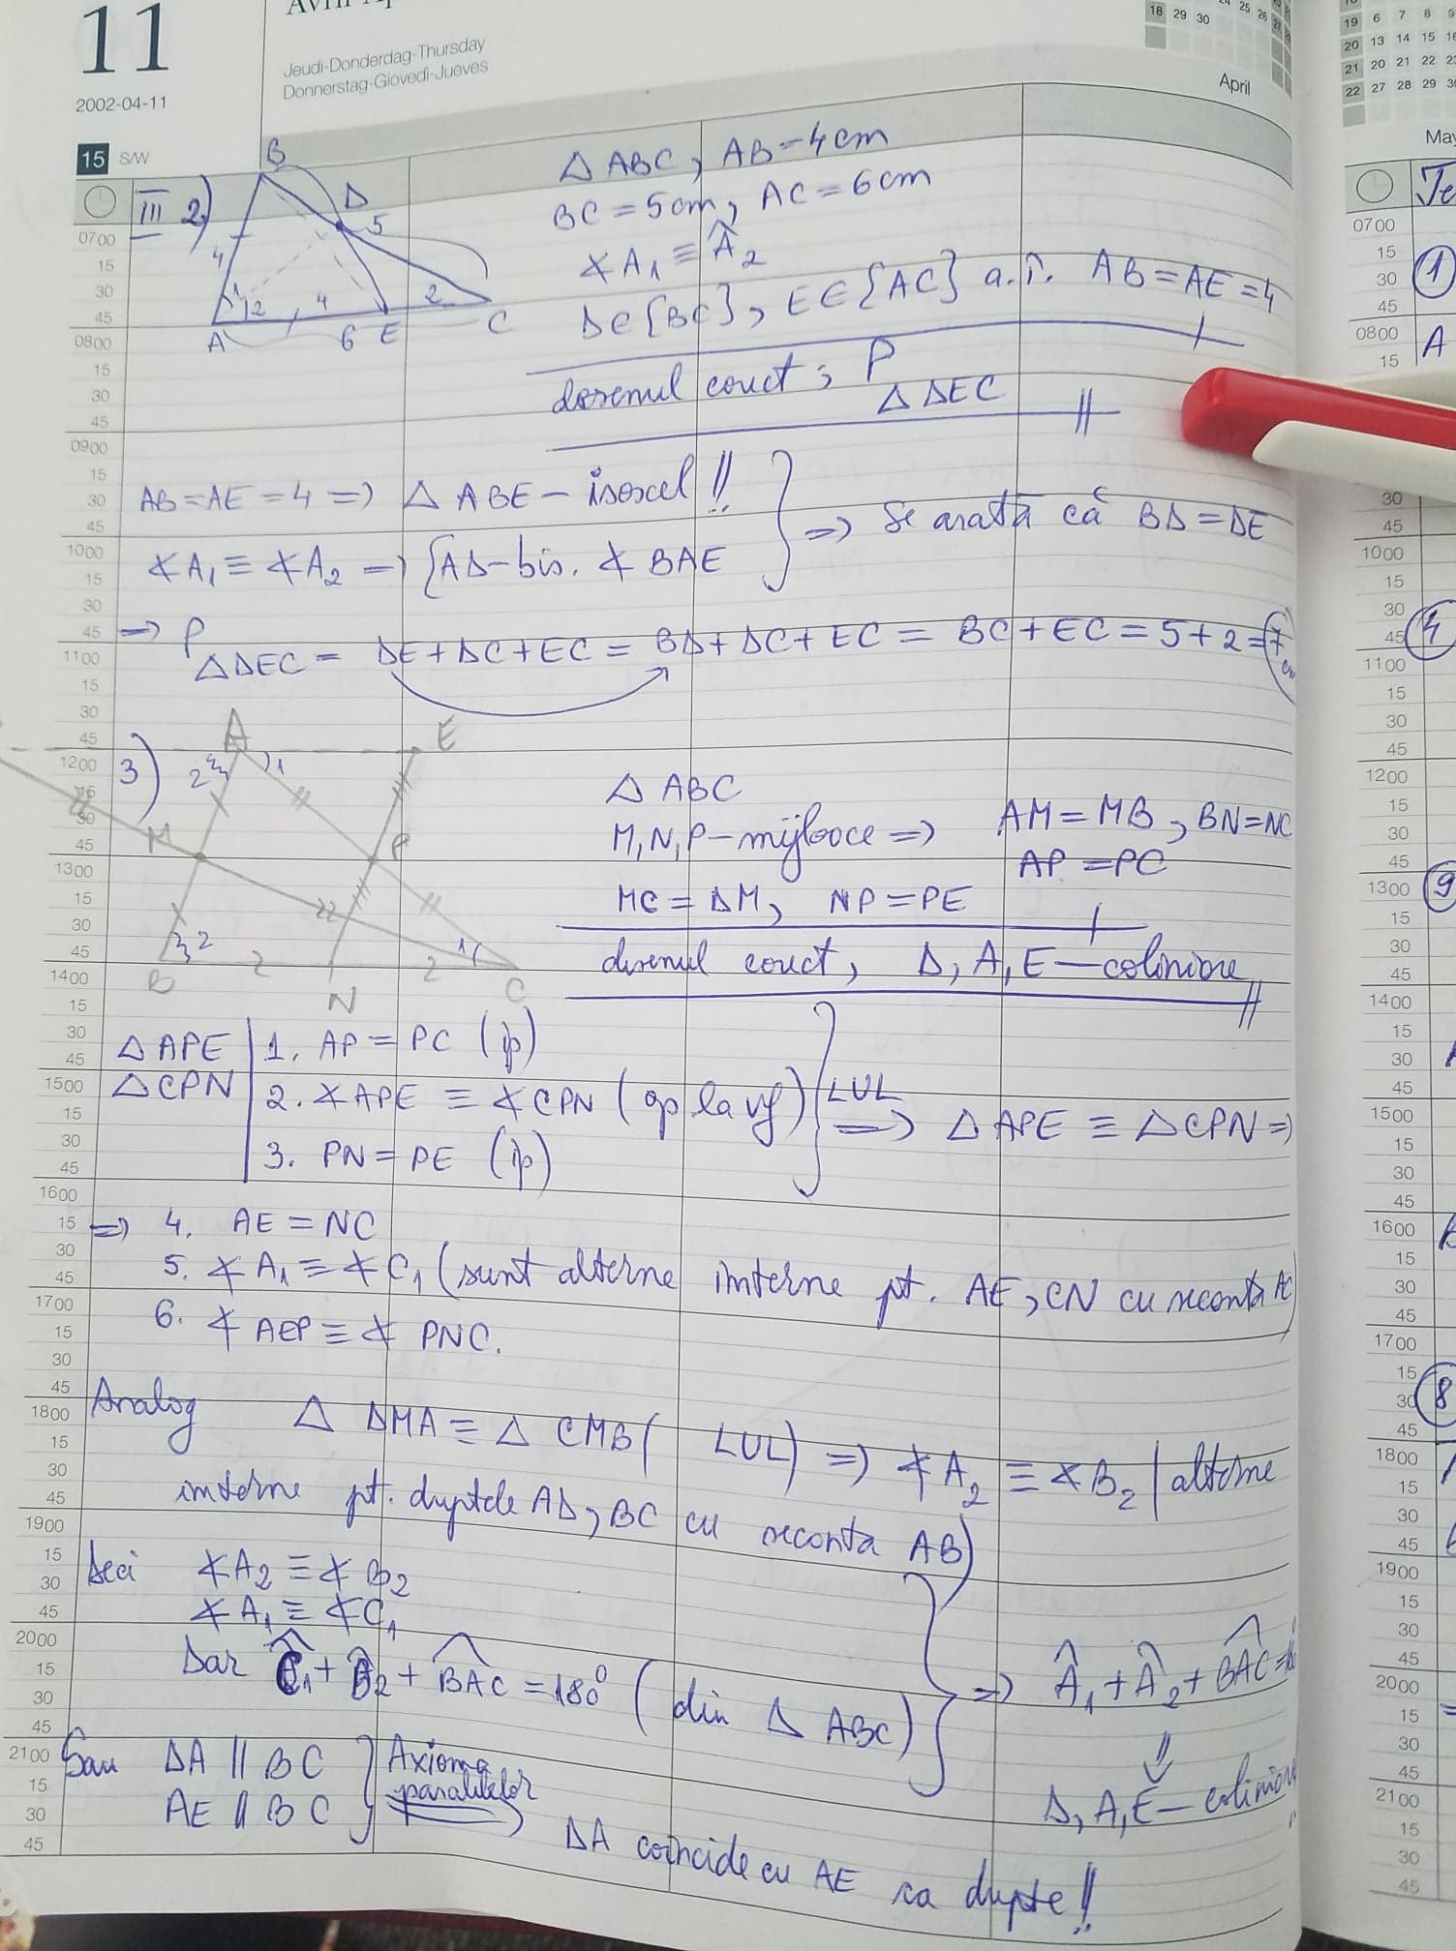

Începem TRIUNGHIUL ISOSCEL. PROPRIETATI
Cateva link-uri despre lecție.

https://www.youtube.com/watch?v=HVCUhfcWXZo

https://www.youtube.com/watch?v=BEMUDLcRYNU

Manual, pag.202: Lucrați pe caiet de la A1 la A5, apoi aveți teoria scrisa cu galben. De la pag.203 faceți problemele rezolvate. Atât! Înțelegeți bine teoria!!

